深 圳 大 学 实 验 报 告

课程名称：计算机系统1-组成概论

实验项目名称：实验2：LC-3机器码编程试验

学院： 计算机与软件学院

专业： 计算机类

指导教师：李庚辉

报告人： 吴淇钺 学号：2025150058 班级： 计算机类02

实验时间：2026年4月29日-2026年5月13日

实验报告提交时间： 2026年5月13日

教务部制
实验内容与要求：
请按着试验材料完成实验内容和要求
一、实验目的
1.掌握在 LC-3 模拟器中汇编、加载、执行和调试程序的基本流程；
2.利用 LC-3 的机器代码计算一个 16 位的字中有多少位是“1”.
二、实验内容
画出思路图；
从思路图中得出各个步骤的二进制机器码；
在 LC-3 编译器进行操作。
使用单步执行、断点和内存/寄存器监视功能，调试并验证统计结果。
三、实验步骤与结果

- 运行步骤
• 打开 LC-3 Simulator
• 在 x3000 开始依次输入上面的二进制 / 十六进制
• 在 x3100 填入你要测试的 16 位数
• PC = x3000
• Run/Continue
• 看 x3101 就是 1 的个数

- 写出代码
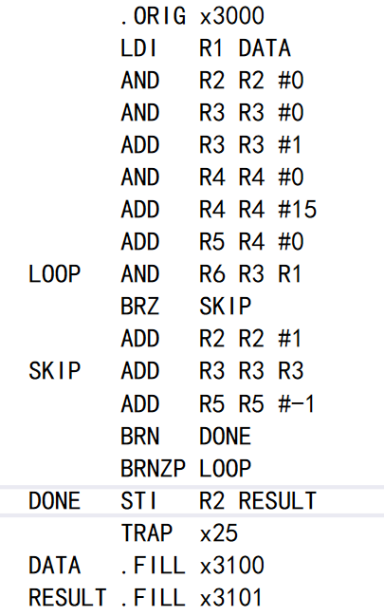
3.编译成二进制代码并得到obj文件
0011000000000000 ; 程序从x3000开始
1010001000001111 ; R1 ← M[x3100]
0101010010100000 ; R2 ← 0，计数器清零
0101011011100000 ; R3 ← 0，掩码清零
0001011011100001 ;掩码 R3 ← 1
0101100100100000 ; R4 ← 0
0001100100101111 ; R4 ← 15
0001101100100000 ; R5←15,决定循环次数
0101110011000001 ; R6 ← R1 & R3，检查当前位是否为1
0000010000000001 ; R6为0则跳转
0001010010100001 ; R2自加，用来存放1的个数
0001011011000011 ; R3左移一位
0001101101111111 ; R5←R5-1，循环次数 -1
0000100000000001 ;判断R5是否为负数，为负数则跳转至结束程序
0000111111111001 ; 无条件跳转，实现循环
1011010000000010 ; 将计数器 R2 的结果写入 x3101
1111000000100101 ; 程序结束
0011000100000000 ; 数据地址
0011000100000001 ; 结果地址
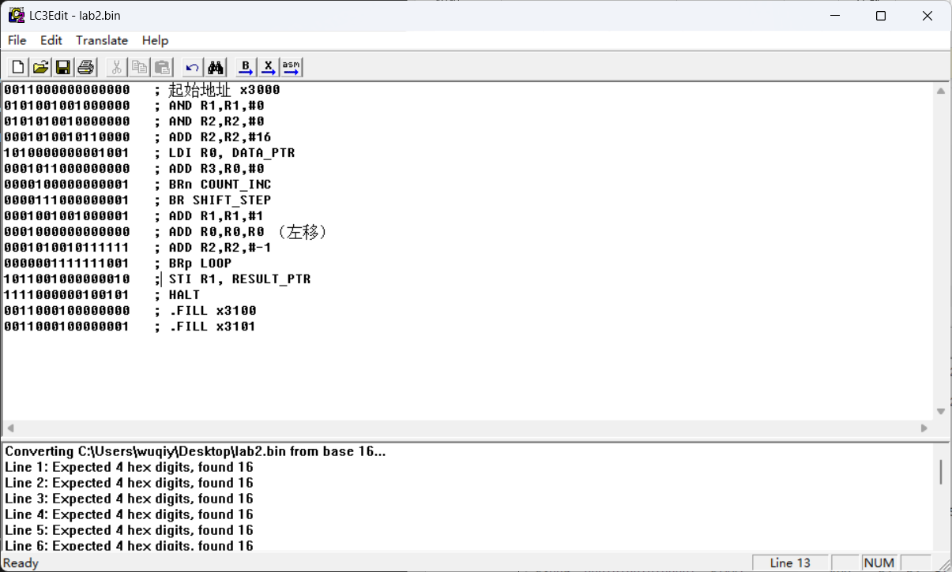
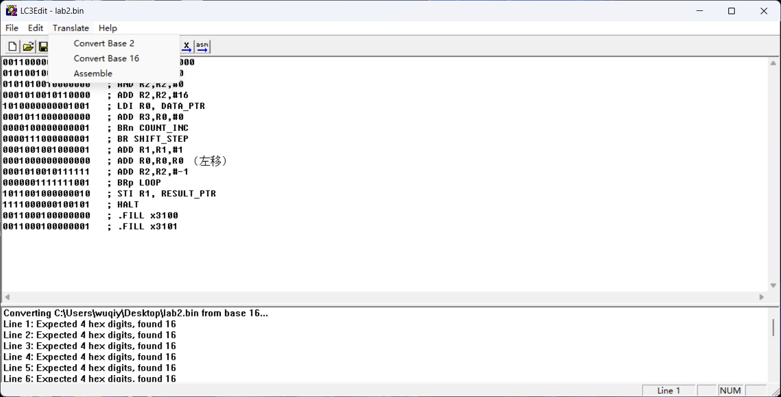
4.运行程序并测试结果准确性
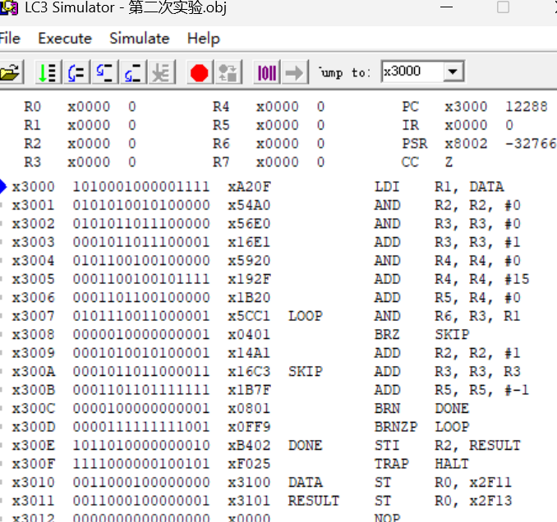

设置待测数据为x00FF
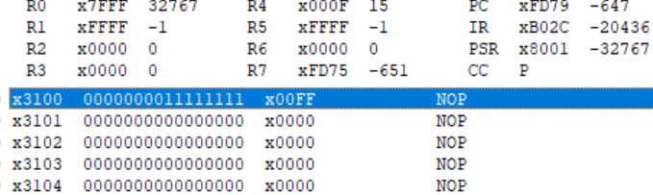
运行并观察输出
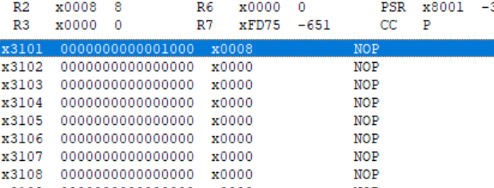
结果正确
四、实验结论
1.二进制数的左移可通过自身与自身相加,结果存储在自身来实现。
2.掩码与待测数据相与能够检查待测数据某一位是否为一。
3.实现了循环和条件判断操作
4.整体上较好的完成本次实验要求，实现了利用 LC-3 的机器代码计算一个 16 位的字中
有多少位是’1’的实验要求。

说明：
（1）本次实验课作业满分为100分。
（2）本次实验课作业截至时间2025年5月8日23:59。
（3）报告正文：请在指定位置填写，本次实验需要提交源程序文件（实验报告和源程序打包提交）。
（4）个人信息：WORD文件名中的“姓名”、“学号”，请改为你的姓名和学号；实验报告的首页，请准确填写“学院”、“专业”、“报告人”、“学号”、“班级”、“实验报告提交时间”等信息。
（5）提交方式：请在BB平台中提交；
（6）发现抄袭（包括复制&粘贴整句话、整张图），该次作业记零分。
（7）延迟提交时间超过1周，不得分。
（8）期末考试阶段补交无效。
（9）实验报告命名方式为：学号-姓名-实验2.pdf

深圳大学学生实验报告用纸

指导教师批阅意见：

成绩评定：

指导教师签字：

2026 年 5 月 14 日
备注：
注：1、报告内的项目或内容设置，可根据实际情况加以调整和补充。
2、教师批改学生实验报告时间应在学生提交实验报告时间后7日内。

